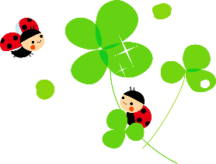
白菊児童館だより
令和元年5月号
白菊児童館
電話075-621-1861

ご 挨 拶
4月のある晴れた日、白菊児童館のお庭を彩る満開の桜に足を止め、穏やかな表情で眺め
見入っておられる地域の方々の姿がありました。
時折、微笑み合い楽しそうにお話される様子に温かい気持ちになりました。
そうしたふとした瞬間の喜びが幸せだなぁ…、と感じるこの頃です。
現在も収束の気配はなく猛威を揮い続ける新型コロナウィルス感染症。
日々の手洗い・うがい、換気、消毒等、まずは基本を徹底する事。
そして、一人一人が自覚を持って行動する事。それが何よりの拡大防止につながります。
みんなで協力し合い、日々を乗り越えましょう。
そして、また、笑顔でお越し頂ける日をお待ちしております。

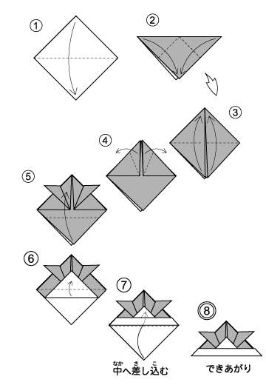
新型コロナウィルス感染症拡大防止の為、乳幼児クラブ・お庭開放等は休止します。
かぶとの作り方
お家であそぼう♪
☆ハイハイ山のぼり
①丸めたマット（布団）の上に
別のマットを（布団）をかぶせて
坂をつくります。
②反対側から「こっちだよ～」等、
声をかけてあげます。
運動遊び

①新聞紙を自由にちぎり、紙ふぶきの
ように投げます。
②おもいきり遊んだ後は、みんなで
お片付け。散らばった紙を集めて、ゴミ袋やスーパーの袋に入れると、雪だるまの出来上がり♪

新聞遊び

☆とんとんとんとん ひげじいさん
とんとんとんとん ひげじいさん（あごの下でこぶしを4回打って付ける）
とんとんとんとん こぶじいさん（こぶしを4回打って 両ほほに付ける）
とんとんとんとん てんぐさん （こぶしを4回打って 鼻に付ける）
とんとんとんとん めがねさん （こぶしを4回打って メガネを作る） とんとんとんとん ては うえに （こぶしを4回打って ばんざいする）
きらきらきらきら ては おひざ （あげた手をきらきらさせながらおろす）
(おろした手を両ひざに置く)

簡単手あそび

